RUKOVANJE VATOM

ZADATAK

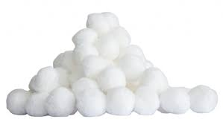

NATRGAJ VATU NA KOMADIĆE I NAPRAVI OVCI U PRILOGU PREKRASNO RUNO.

